**Основы стандартизации**

Государственная система стандартизации   
Понятие стандартизация охватывает широкую область общественной деятельности, включающую в себя научные, технические, хозяйственные, экономические, юридические, эстетические, политические аспекты. Во всех странах развитие государственного хозяйства, повышение эффективности производства, улучшение качества продукции, рост жизненного уровня связаны с широким применением различных форм и методов стандартизации. Правильно поставленная стандартизация способствует развитию специализации и кооперирования производства.  
В России действует государственная система стандартизации (ГСС), объединяющая и упорядочивающая работы по стандартизации в масштабе всей страны, на всех уровнях производства и управления на основе комплекса государственных стандартов.   
Стандартизация – установление и применение правил с целью упорядочения деятельности при участии всех заинтересованных сторон. Стандартизация должна обеспечить возможно полное удовлетворение интересов производителя и потребителя, повышение производительности труда, экономное расходование материалов, энергии, рабочего времени и гарантировать безопасность при производстве и эксплуатации.  
Объектами стандартизации являются изделия, нормы, правила, требования, методы, термины, обозначения и т.п., имеющие перспективу многократного применения в науке, технике, промышленности, сельском хозяйстве, строительстве, на транспорте и в связи, в культуре, здравоохранении, а также в международной торговле.  
Различают государственную (национальную) стандартизацию и международную стандартизацию.   
Государственная стандартизация – форма развития и проведения стандартизации, осуществляемая под руководством государственных органов по единым государственным планам стандартизации.  
Международная стандартизация проводится специальными международными организациями или группой государств с целью облегчения взаимной торговли, научных, технических и культурных связей.  
Устанавливаемые при стандартизации нормы оформляются в виде нормативно-технической документации по стандартизации – стандартов и технических условий.  
Стандарт – нормативно-технический документ, устанавливающий комплекс норм, правил, требований к объекту стандартизации и утвержденный компетентным органом. Стандарт может быть разработан как на предметы (продукцию, сырье, образцы веществ), так и на нормы, правила, требования к объектам организационно-методического и общетехнического характера труда, порядок разработки документов, нормы безопасности, системы управления качеством и др.  
Технические условия (ТУ) – нормативно-технический документ по стандартизации, устанавливающий комплекс требований к конкретным типам, маркам, артикулам продукции. Технические условия являются неотъемлемой частью комплекта технической документации на продукцию, на которую они распространяются.  
Цели и задачи стандартизации  
Главная цель Государственной системы стандартизации (ГСС) - с помощью стандартов, устанавливающих показатели, нормы и требования, соответствующие передовому уровню отечественной и зарубежной науки, техники и производства, содействовать обеспечению пропорционального развития всех отраслей народного хозяйства страны.  
Другими целями и задачами стандартизации являются:  
1. Установление требований к качеству готовой продукции на основе стандартизации ее качественных характеристик, а также характеристик сырья, материалов, полуфабрикатов и комплектующих изделий;  
2. Разработка и установление единой системы показателей качества продукции, методов и средств контроля и испытаний, а также необходимого уровня надежности изделий с учетом их назначения и условий эксплуатации;  
3. Установление норм, требований и методов в области проектирования и производства с целью обеспечения оптимального качества и исключения нерационального многообразия видов, марок и типоразмеров продукции;  
4. Развитие унификации промышленной продукции, повышения уровня взаимозаменяемости, эффективности эксплуатации и ремонта изделий;  
5. Обеспечение единства и достоверности измерений, создание государственных эталонов единиц физических величин;  
6. Установление единых систем документации;  
7. Установление систем стандартов в области обеспечения безопасности труда, охраны природы и улучшения использования природных ресурсов.

Формы стандартизации   
В зависимости от метода решения основной задачи различают несколько форм стандартизации.  
Симплификация – форма стандартизации, заключающаяся в простом сокращении числа применяемых при разработке изделия или при его производстве марок полуфабрикатов, комплектующих изделий и т.п. до количества, технически и экономически целесообразного, достаточного для выпуска изделий с требуемыми показателями качества. Являясь простейшей формой и начальной стадией более сложных форм стандартизации, симплификация оказывается экономически выгодной, так как приводит к упрощению производства, облегчает материально-техническое снабжение, складирование, отчетность.  
Унификация – рациональное уменьшение числа типов, видов и размеров объектов одинакового функционального назначения. Объектами унификации наиболее часто являются отдельные изделия, их составные части, детали, комплектующие изделия, марки материалов и т. п. Проводится унификация на основе анализа и изучения конструктивных вариантов изделий, их применяемости путем сведения близких по назначению, конструкции и размерам изделий, их составных частей и деталей к единой типовой (унифицированной) конструкции.   
В настоящее время унификация является наиболее распространенной и эффективной формой стандартизации. Конструирование аппаратуры, машин и механизмов с применением унифицированных элементов позволяет не только сократить сроки разработки и уменьшить стоимость изделий, но и повысить их надежность, сократить сроки технологической подготовки и освоения производства.  
Типизация – это разновидность стандартизации, заключающаяся в разработке и установлении типовых решений (конструктивных, технологических, организационных и т. п.) на основе наиболее прогрессивных методов и режимов работы. Применительно к конструкциям типизация состоит в том, что некоторое конструктивное решение (существующее или специально разработанное) принимается за основное – базовое для нескольких одинаковых или близких по функциональному назначению изделий. Требуемая же номенклатура и варианты изделий строятся на основе базовой конструкции путем внесения в нее ряда второстепенных изменений и дополнений.  
Агрегатирование – метод создания новых машин, приборов и другого оборудования путем компоновки конечного изделия из ограниченного набора стандартных и унифицированных узлов и агрегатов, обладающих геометрической и функциональной взаимозаменяемостью.

Категории и виды стандартов  
В зависимости от сферы действия различают:

* Международный стандарт
* Региональный стандарт
* Госстандарт Российской Федерации (ГОСТ Р)
* Межгосударственный стандарт (ГОСТ)
* Стандарт отрасли
* Стандарт предприятия

Правила (ПР) -  документ, устанавливающий обязательные для применения общетехнические положения, порядки, методы выполнения работ (ГОСТ Р 1.0).  
Рекомендации (Р) – документ, содержащий добровольные для применения общетехнические положения, порядки, методы выполнения работ.  
Норма – положение, устанавливающее количественные или качественные категории, которые должны быть удовлетворены (ИСО\МЭК2).  
Регламент – документ, содержащий обязательные правовые нормы и принятый органом власти.  
Технический регламент – регламент, который устанавливает характеристики продукции (услуги) или связанные с ней процессы и методы производства (ГОСТ 1.0).

Единые государственные системы стандартов  
На основе комплексной стандартизации в РФ разработаны системы стандартов, каждая из которых охватывает определенную сферу деятельности, проводимой в общегосударственном масштабе или в определенных отраслях народного хозяйства.  
К подобным системам относятся Государственная система стандартизации (ГСС), Единая система конструкторской документации (ЕСКД), Единая система технологической подготовки производства (ЕСТПП), Единая система технологической документации (ЕСТД), Единая система классификации и кодирования технико-экономической информации, Государственная система обеспечения единства измерений (ГСИ), Государственная система стандартов безопасности труда (ГССБТ) и др.  
Рассмотрим некоторые из них.  
Государственная система стандартизации Российской Федерации (ГСС РФ) начала формироваться в 1992 году. Основой её является фонд законов, подзаконных актов, нормативных документов по стандартизации. Фонд представляет четырех - уровневую систему:

* Техническое законодательство – правовая основа ГСС.
* Государственные стандарты, общероссийские классификаторы технико-экономической информации.
* Стандарты отрасли и стандарты научно-технических  и инженерных обществ.
* Стандарты предприятий и технические условия.

 Законодательная база ГСС находится в стадии становления.  
Единая система конструкторской документации (ЕСКД). Эта система устанавливает для всех организаций страны порядок организации проектирования, единые правила выполнения и оформления чертежей и ведения чертежного хозяйства, что упрощает проектно-конструкторские работы, способствует повышению качества и уровня взаимозаменяемости изделий и облегчает чтение и понимание чертежей в разных организациях. ЕСКД включает в себя более 200 стандартов.  
Единая система технологической документации (ЕСТД) представляет собой комплекс государственных стандартов, устанавливающих:  
формы документации общего назначения (маршрутная карта технологического процесса, сводная спецификация, карта эскизов, схем и наладок и др.);  
правила оформления технологических процессов и формы документации для процессов литья, раскроя и нарезания заготовок, механической и термической обработки, сварочных работ, процессов, специфичных для отраслей радиотехники, электроники и др.  
Существует тесная связь между ЕСТД и ЕСКД. Эти системы играют большую роль в улучшении управления производством, повышении его эффективности, во внедрении автоматизированных систем управления и т. д.  
Государственная система обеспечения единства измерений (ГСИ) устанавливает общие правила и нормы метрологического обеспечения. Основными объектами стандартизации ГСИ являются:  
единицы физических величин;  
государственные эталоны и общесоюзные поверочные схемы;  
методы и средства поверки средств измерений;  
номенклатура нормируемых метрологических характеристик средств измерений;  
нормы точности измерений;   
способы выражения и формы представления результатов измерений и показателей точности измерений;  
методика выполнения измерений;  
методика оценки достоверности и формы представления данных о свойствах веществ и материалов;  
требования к стандартным образцам состава и свойств веществ и материалов;   
организация и порядок проведения государственных испытаний, поверки и метрологической аттестации средств измерений, метрологической экспертизы нормативно-технической, проектной, конструкторской и технологической документации, экспертизы и аттестации данных о свойствах веществ и материалов;  
термины и определения в области метрологии.

Международная стандартизация. Cтандарты серий ISO 9000 и ISO 14000  
Наиболее авторитетной организацией, занимающейся разработкой международных стандартов, является  ISO (International Standart Organization).  
Стандарты серии ISO 9000 и ISO 14000 – это пакет документов по обеспечению качества и управлению окружающей средой. Стандарты серии ISO 9000 способствуют обеспечению качества при проектировании, разработке, производстве, монтаже и обслуживании продукции, а ISO 14000 – охране окружающей среды и предотвращению загрязнений наряду с обеспечением социально-экономических потребностей самого предприятия.   
Общность и универсальность стандартов ISO 9000 заключается в том, что модели Обеспечения Качества не были разработаны для какой-либо специфической области - они предназначены для применения во всех областях промышленности и для всех стран.   
Разработка единой системы менеджмента качества, как в регулируемой, так и в нерегулируемой государственным законодательством областях производства продукции, способствует тому, чтобы сократить общее количество (и весьма значительное) различных стандартов, предписаний, положений и других документов, часто противоречивых, которые производитель должен выполнять и которые, в силу их количества и противоречивости, он часто не в состоянии выполнить.

Органы и службы стандартизации РФ   
Государственное управление деятельности по стандартизации осуществляет Государственный Комитет РФ по стандартизации  и метрологии (Госстандарт России). Работы по стандартизации в области строительства организует Государственный Комитет по строительной, архитектурной и жилищной политике России (Госстрой России).

Функции Госстандарта:

Выполнение роли заказчика государственных стандартов, устанавливающих основополагающие и общетехнические требования

Рассмотрение и принятие государственных стандартов, а также других нормативных документов межотраслевого значения

Организация работ по прямому использованию международных, региональных и национальных стандартов зарубежных стран в качестве Государственных стандартов

Обеспечение единства и достоверности измерений в стране, крепление и развитие государственной метрологической службы

Осуществление государственного надзора за внедрением и соблюдением обязательных требований государственных стандартов за состоянием и применением измерительной техники

Руководство работами по совершенствованию систем стандартизации, метрологии и сертификации

Участие в работах по международному сотрудничеству в области стандартизации

Издание и распространение государственных стандартов и другой нормативной документации

Осуществляет  свои функции Госстандарт через созданные им органы. К территориальным органам относятся центры стандартизации и метрологии (ЦСМ); на территории РФ их более 100.  
Предприятия создают при необходимости службы стандартизации (отдел, лабораторию, бюро), которые выполняют научно-исследовательские и другие работы по стандартизации. 

Государственный метрологический контроль и надзор

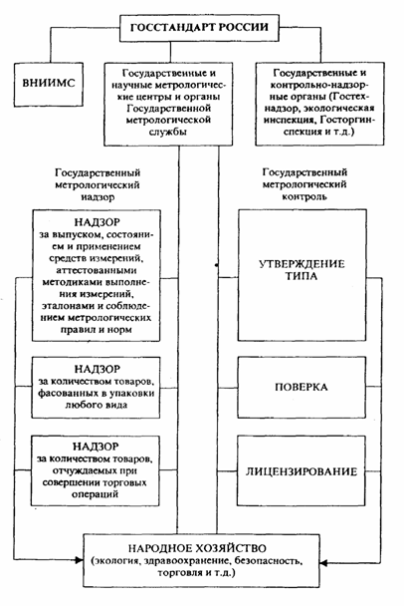

**Основы сертификации**

Основные понятия сертификации   
К объектам сертификации относятся продукция, системы качества,  предприятия, услуги, системы качества, персонал, рабочие места и др. В сертификации продукции, услуг и иных объектов участвуют первая, вторая и третья стороны.   
Первая сторона - интересы поставщиков.   
Вторая сторона - интересы покупателей.  
Третья сторона - это лицо или органы, признаваемые независимыми                     от участвующих сторон в рассматриваемом вопросе (ИСО\МЭК2). Сертификация может иметь обязательный и добровольный характер. Перечень продукции, подлежащей обязательной сертификации, утверждается Правительством РФ.  
Сертификация - это процедура подтверждения соответствия, посредством которой независимая от изготовителя (продавцы, исполнителя)  и потребителя (покупателя) организация удостоверяет в письменной форме, что продукция соответствует установленным требованиям (закон РФ от 10.06.1993г № 5151-1 "О сертификации продукции и услуг").  
Система сертификации - совокупность участников сертификации, осуществляющих сертификацию по правилам, установленным в этой системе (правила по проведению сертификации в РФ). Система сертификации формируется на национальном (федеральном), региональном и международном уровне. В нашей стране система сертификации создается специально уполномоченными на это органами исполнительной власти по стандартам России:  ГОСТР,  Министерство Здравоохранения РФ, ГосКом РФ по связи и информатизации (ГосКомСвязи) и пр.  Система сертификации государственного стандарта России охватывает область народного потребления и услуги.  
Сертификат соответствия - это документ, выданный по правилам системы сертификации для подтверждения соответствия сертифицированной продукции установленным требованиям (закон РФ «О сертификации продукции и услуг»).   
Декларация о соответствии - это документ, в котором изготовитель (продавец исполнитель) удостоверяет, что поставляемая (продаваемая) им продукция соответствует установленным требованиям. Перечень продукции, соответствие которой может быть подтверждено декларацией о соответствии устанавливается постановлением правительства РФ. Декларация о соответствии имеет юридическую силу наравне с сертификатом соответствия. Кроме сертификата соответствия и декларации соответствия существует знак соответствия.   
Знак соответствия - это зарегистрированный в установленном порядке знак, которым подтверждается соответствие маркированной им продукции установленным требованиям.

Основные цели и принципы сертификации  
Цели сертификации.

содействие потребителю в компетентном выборе продукции (услуги)

защита потребителя от недобросовестности изготовителя (продавца, исполнителя)

контроль безопасности продукции (услуги, работы) для определенной среды, жизни, здоровья и имущества

подтверждение показателей качества продукции (услуги, работы), заявленных изготовителем (исполнителем)

создание условий для деятельности организации и предпринимателей на едином товарном рынке РФ, а также для участия в международном экономическом научно-техническом сотрудничестве и международной торговле

Принципы сертификации  
1. Законодательная основа сертификации - закон РФ " сертификации продукции и услуг", закон "О защите прав потребителей" и др. нормативные акты.  
2. Открытость системы сертификации (в работах по сертификации участвуют предприятия, учреждения и др. независимо от форм собственности).  
3. Гармонизация правил и рекомендаций по сертификации с международными нормами и правилами.  
4. Открытость и закрытость информации.  
Открытость - информация всех её участников доступна.  
Закрытость - должна соблюдаться конфиденциальность информации, составляющая коммерческую тайну.

Органы по сертификации  
Орган по сертификации выполняет следующие функции:

Сертифицирует продукцию (услуги), выдает сертификат и лицензии на применение знака соответствия

Осуществляет инспекционный контроль за сертифицированной продукцией (услугой)

Приостанавливает либо отменяет действие выданных им сертификатов

Представляет заявителю необходимую информацию

ОС несет ответственность за обоснованность и правильность выдачи сертификата соответствия, за соблюдение правил сертификации

Аккредитованные испытательные лаборатории (ИЛ) - осуществляют испытания конкретной продукции  или конкретные виды испытаний и выдают протоколы испытаний для целей сертификации   
ИЛ несет ответственность за соответствие проведенных ею сертификационных испытаний требованиям НД, а также за достоверность и объективность результатов. Если орган по сертификации аккредитован как ИЛ, то его именуют сертификационным центром (Российский центр испытаний и сертификации «Ростест-Москва»).  
Функции центрального органа систем сертификации (ЦОС) в системе сертификации систем качества и производства выполняет Технический Центр Регистра систем качества, действующий в структуре Госстандарта России. Функции ЦОС по добровольной сертификации возложены на ВНИИ сертификации.   
Обязанности ЦОС:

Организация, координация работы и установления правил процедуры в возглавляемой системе сертификации

Рассмотрение апелляций заявителей по поводу действий ОС, ИЛ (центров

Специально уполномоченный федеральный орган исполнительной власти в области сертификации в России – Госстандарт.

Порядок проведения сертификации продукции  
Основные этапы:

подача заявки на сертификацию

рассмотрение и принятие решения по заявке

отбор, идентификация образцов и их испытания

проверка производства (если предусмотрена схемой сертификации)

анализ полученных результатов, принятие решения о возможности выдачи сертификата

выдача сертификата и лицензии (разрешения) на применение знака соответствия

 инспекционный контроль за сертифицированной продукцией в соответствии со схемой сертификации

Порядок сертификации продукции, ввозимой из-за рубежа   
Сертификаты или свидетельства об их признании представляются в таможенные органы вместе сертификации грузовой таможенной декларацией и являются необходимыми документами для получения разрешения на ввоз продукции в Россию.  
Перечень продукции, требующей подтверждение её безопасности при ввозе на территорию РФ устанавливается Госстандартом по согласованию сертификации Государственным Таможенным Комитетом (ГТК). ГТК России предусмотрена возможность ввоза проб и образцов товаров для проведения их испытаний  в целях сертификации (например, предконтрактной).  
Товары, завозимые на территорию России, подлежат таможенному контролю, подтверждающему их безопасность, путем:

проведения сертификационных испытаний

подтверждения иностранных сертификатов

Право подтверждения иностранного сертификата имеют территориальные органы Госстандарта. Могут быть иностранные сертификаты, которые не требуют подтверждения (соглашение о взаимном признании результатов сертификации).

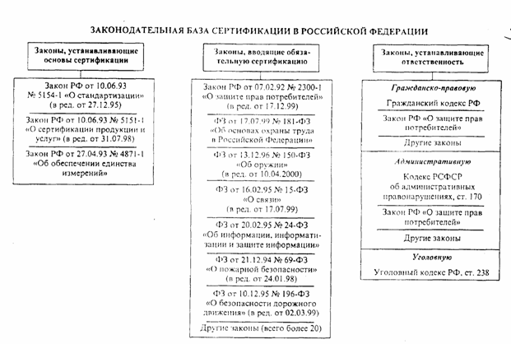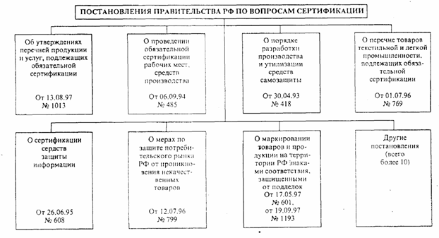

Законодательная база сертификации в Российской Федерации